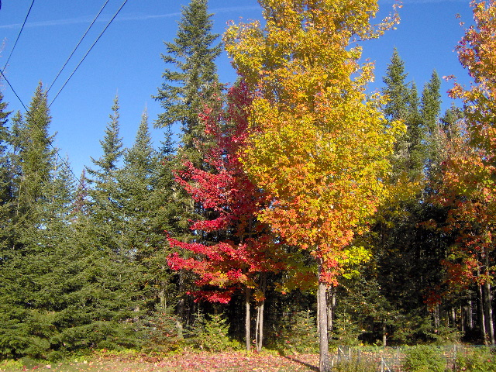

L'été s'en va, l'automne est là.
L'été si agréable, resplendissant sous le soleil
Nous abandonne pour des magiques tons vermeils.
La nature se métamorphose doucettement,
La température perd quelques degrés lentement.
Le temps nous enlève quelques minutes chaque jour,
Les brumes matinales vaporisent leur rideau velours.
Le peintre de l'automne, de son pinceau chevronné
Révèle des tons dont seule dame nature a le secret.
Les forêts se transforment en de subtils cramoisis,
Additionnés de teintes endiablées, pourpres et ors exquis.
Le bleu du ciel s'habille de nuages très souvent,
Il permet au soleil d'offrir des couchants grisants.
Les raisins et les pommes achèvent leur murissement,
Les noix et les châtaignes vont choir au souffle du vent.
Les citrouilles ont pris des douleurs chaudes orangées
Et les baies sur les arbustes se sont enflammées.
Tous les ans, le spectacle fascinant se renouvelle,
Dès les premiers froids, l'artiste automnal nous ensorcelle.
Adieu été chaleureux, longues journées ensoleillées,
Adieu les vacances, par octobre, je me laisse embrasser.
Marie Laborde.

